Фельдшерско-акушерский пункт государственного областного бюджетного учреждения здравоохранения Шимская центральная районная больница
д. Мшага Ямская

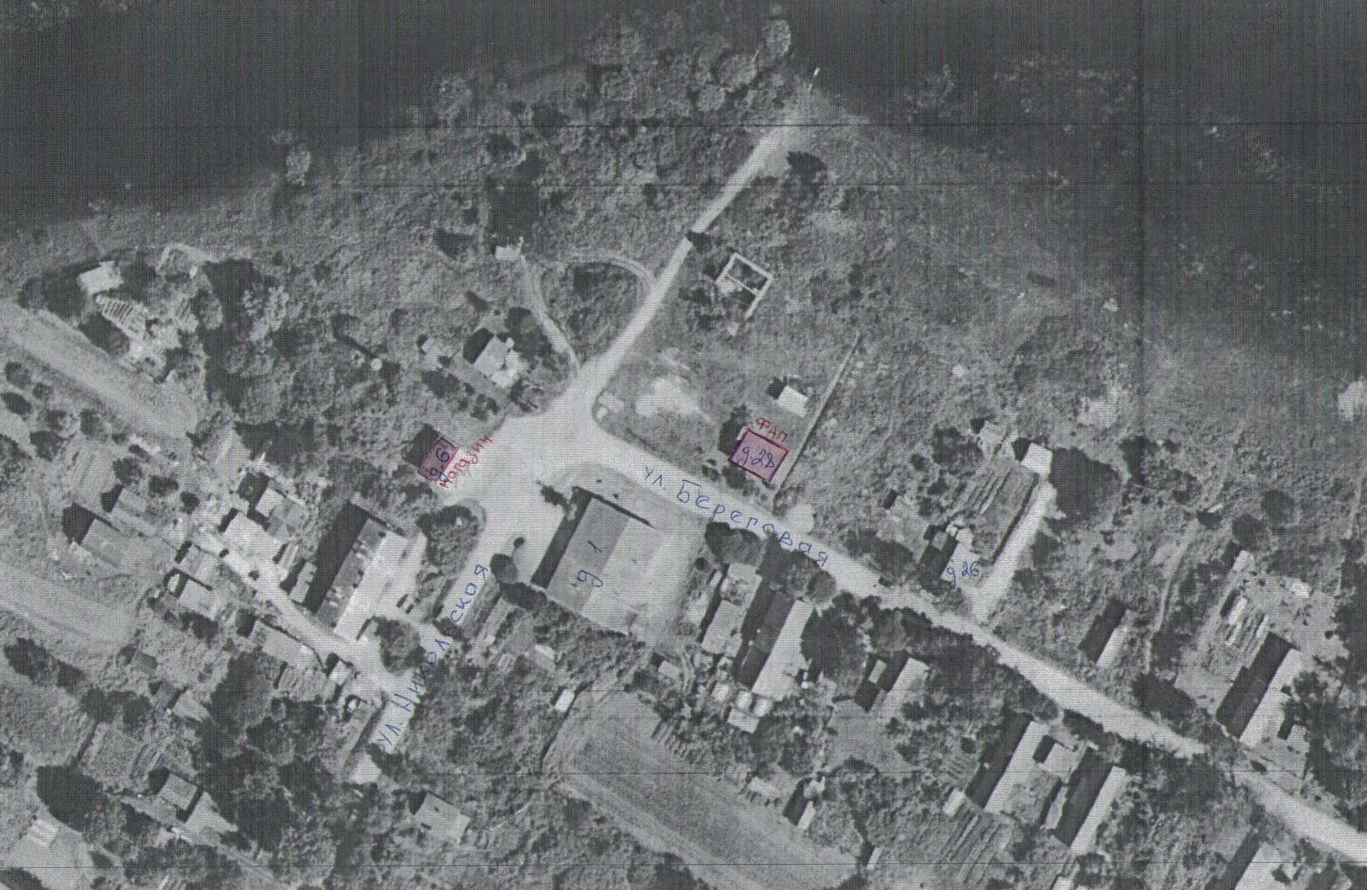
Масштаб 1:1000

____________ граница прилегающей территории

Фельдшерско-акушерский пункт государственного областного бюджетного учреждения здравоохранения Шимская центральная районная больница
д. Голино
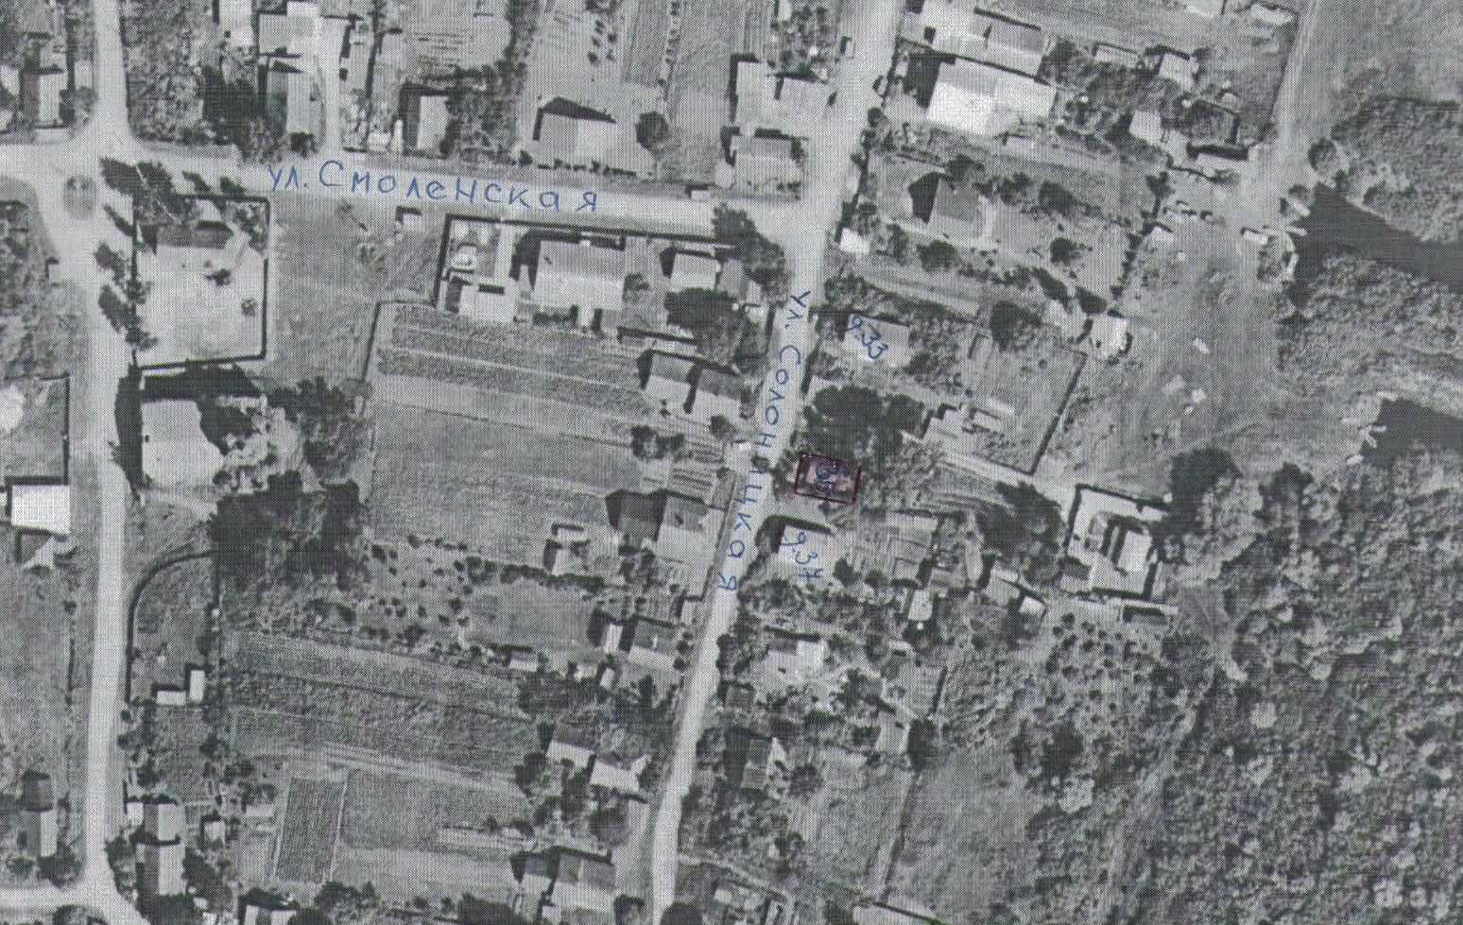
Масштаб 1:1000

____________ граница прилегающей территории

Филиал п. Шимск автономного областного образовательного учреждения среднего профессионального образования «Старорусский агротехнический колледж»
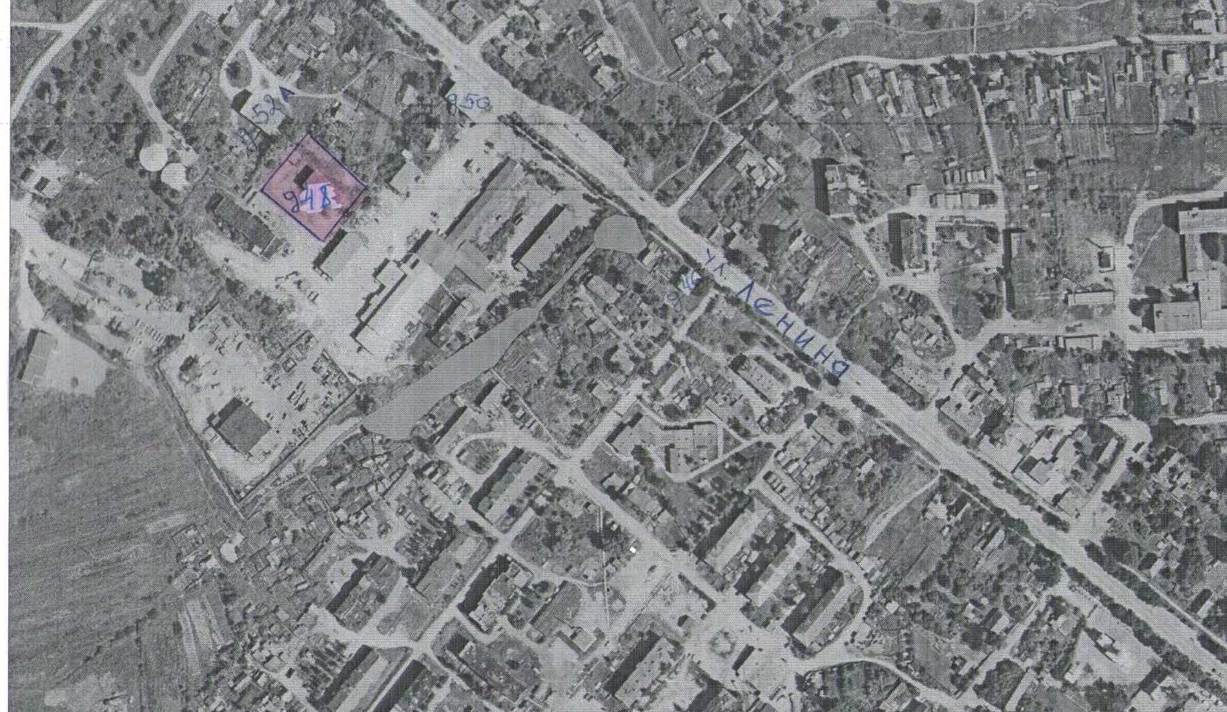
Масштаб 1:3000

____________ граница прилегающей территории

Муниципальное автономное образовательное учреждение дополнительного образования детей «Центр дополнительного образования детей»
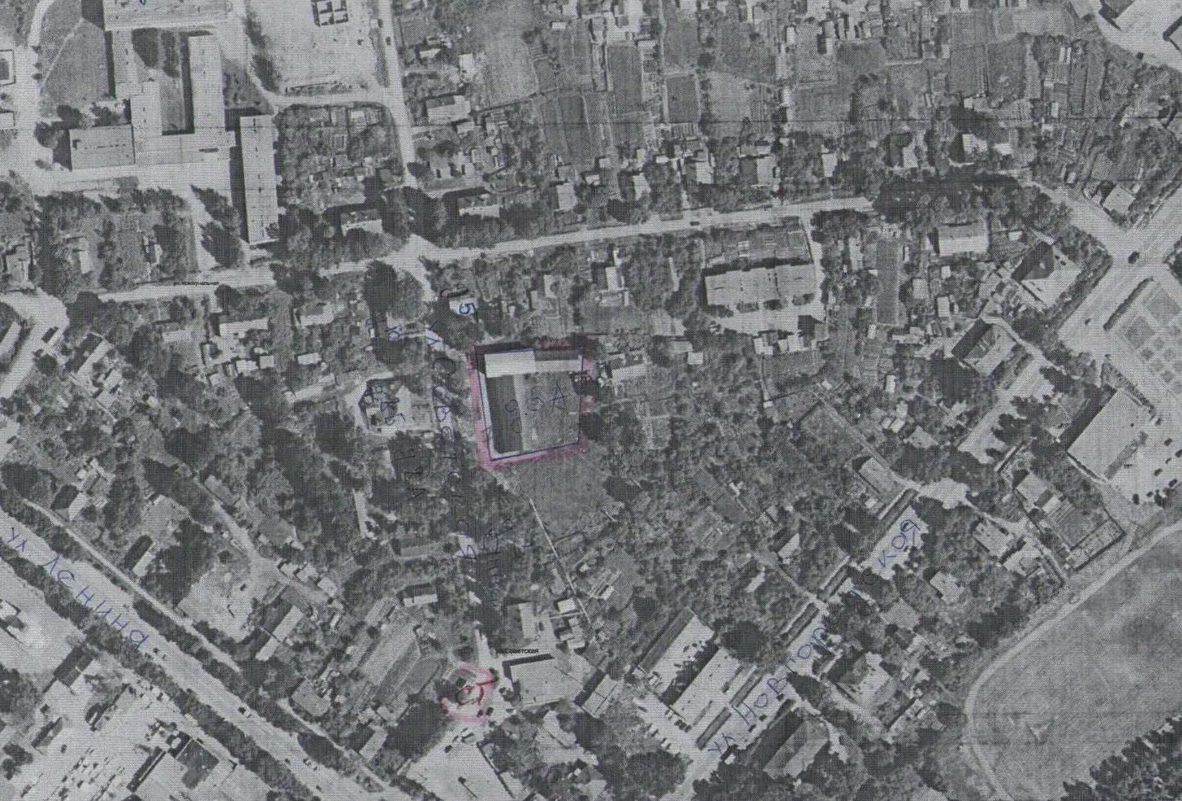
Масштаб 1:3000

____________ граница прилегающей территории

Муниципальное автономное общеобразовательное учреждение «Средняя общеобразовательная школа» п. Шимск имени героя Советского Союза А.И. Горева

Государственное областное бюджетное образовательное учреждение для детей, нуждающихся в психолого-педагогической и медико-социальной помощи, центр психолого-медико-социального сопровождения №17

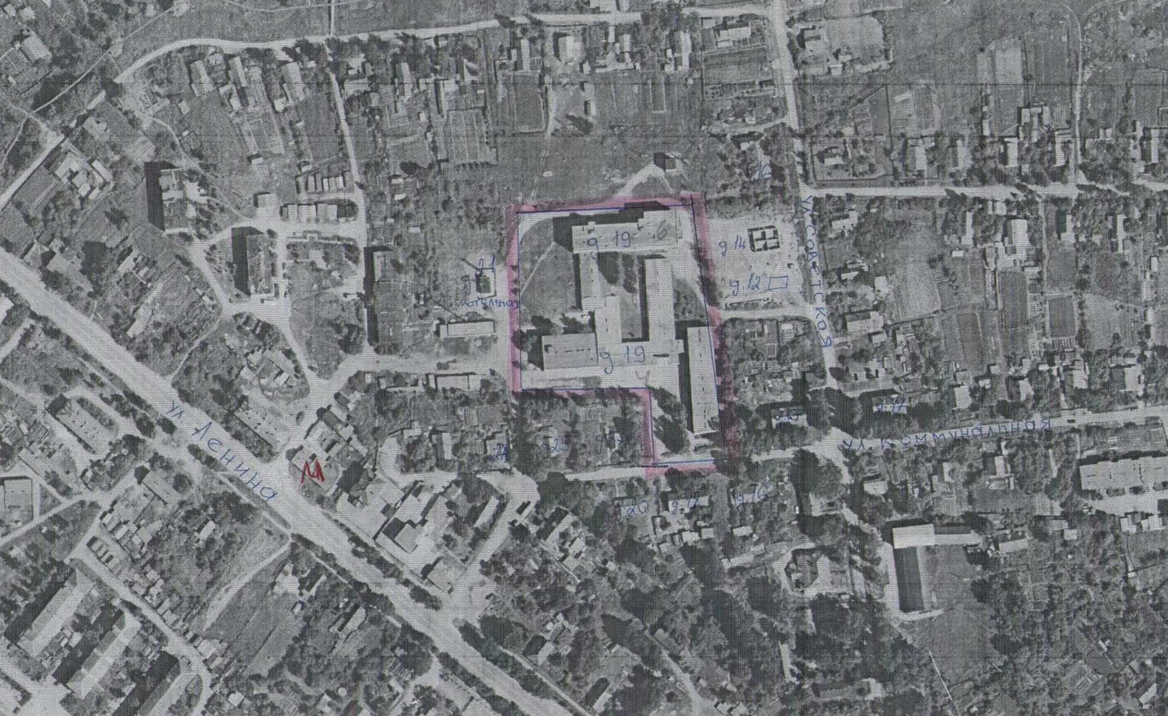
Масштаб 1:3000

____________ граница прилегающей территории

Административный корпус государственного областного бюджетного учреждения здравоохранения Шимская центральная районная больница (р.п.Шимск, ул. Шелонская, д.12)

Терапевтический корпус государственного областного бюджетного учреждения здравоохранения Шимская центральная районная больница (р.п.Шимск, ул. Шелонская, д.14)

Стоматологический кабинет государственного областного бюджетного учреждения здравоохранения Шимская центральная районная больница (р.п.Шимск, ул. Шелонская, д.11)

Бактериологическая лаборатория государственного областного бюджетного учреждения здравоохранения Шимская центральная районная больница
(р.п.Шимск, ул. Шелонская, д.25)

Поликлиника государственного областного бюджетного учреждения здравоохранения Шимская центральная районная больница
(р.п.Шимск, ул. Новгородская, д.7)

ООО «Шимск-Дента»
(р.п.Шимск, ул. Новгородская, д.23)
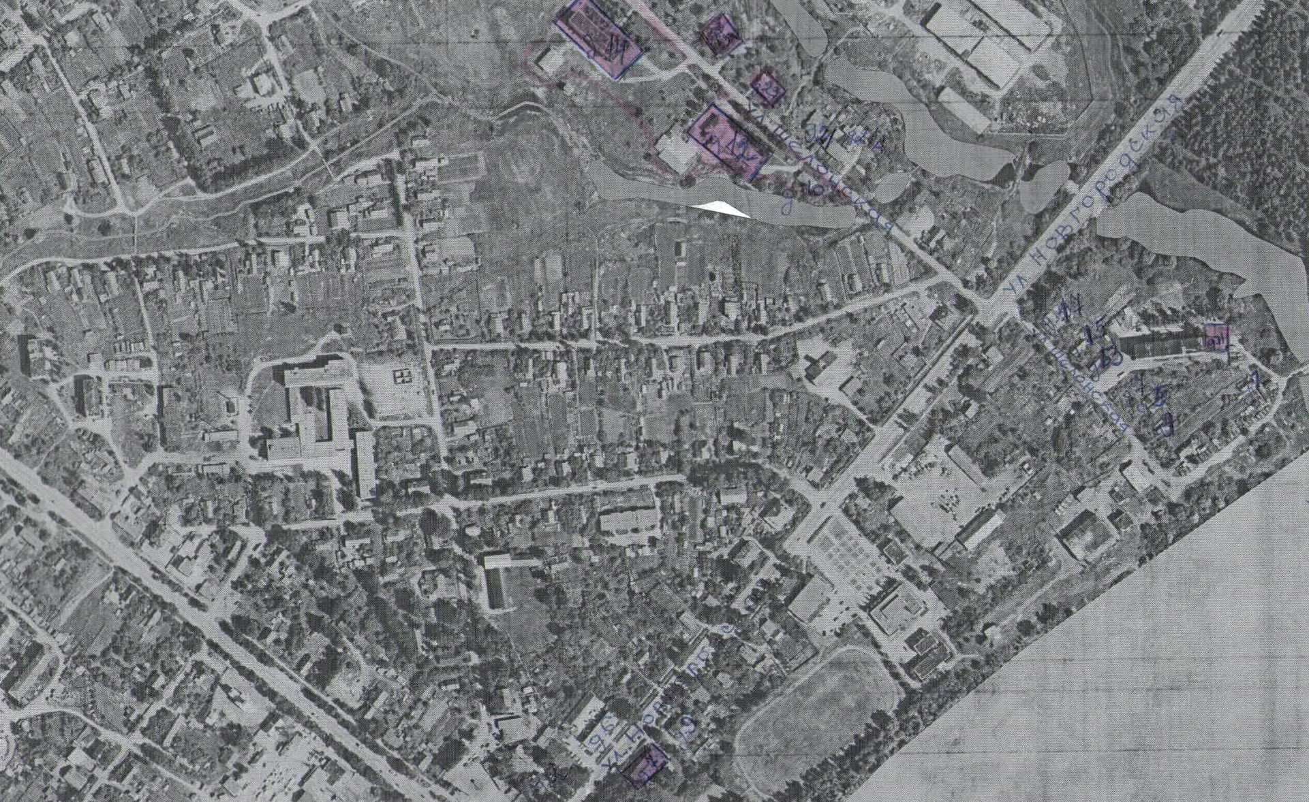
Масштаб 1:4000
____________ граница прилегающей территории

Розничный сельскохозяйственный рынок общества с ограниченной ответственностью «Управляющая компания «Шелонь»

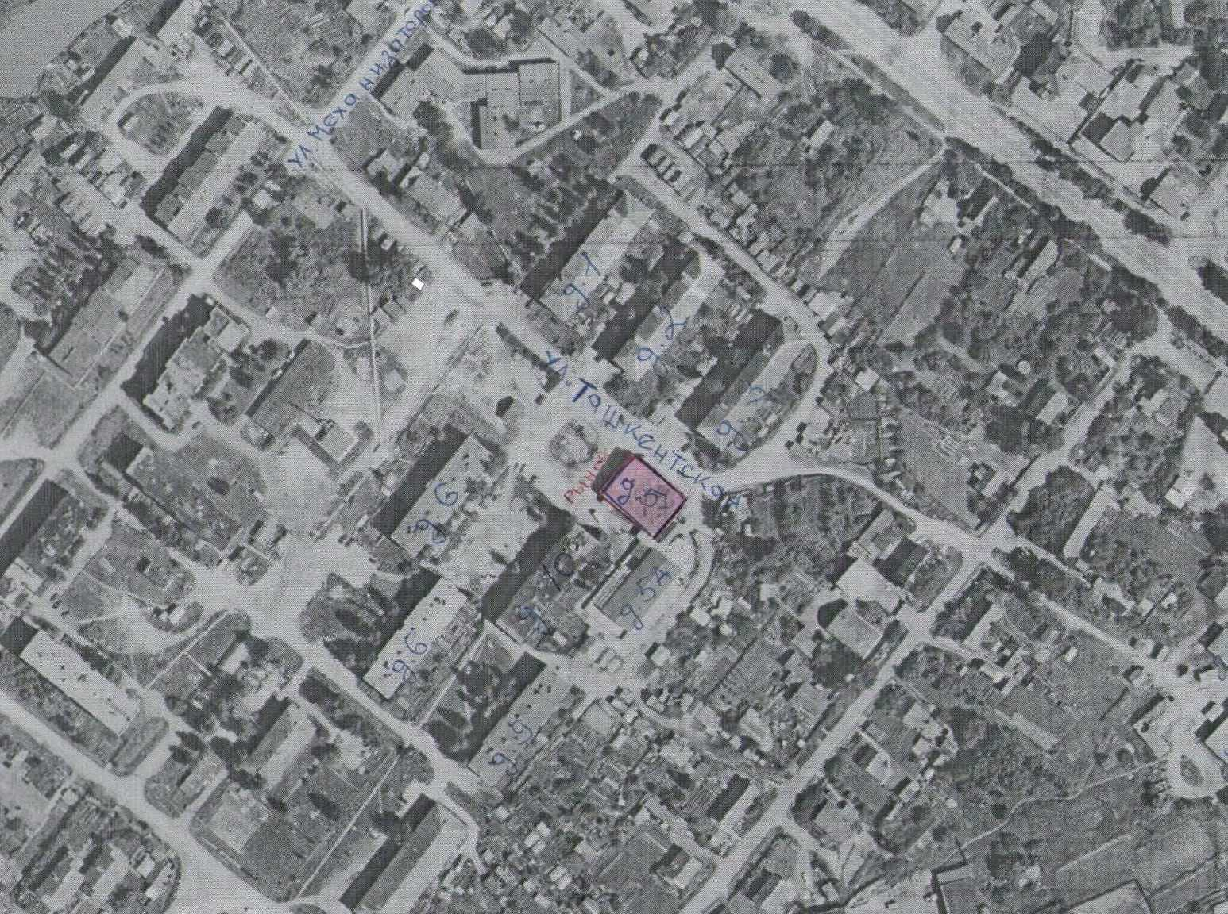
Масштаб 1:2000

____________ граница прилегающей территории

Муниципальное автономное дошкольное образовательное учреждение
«Детский сад комбинированного вида №6»

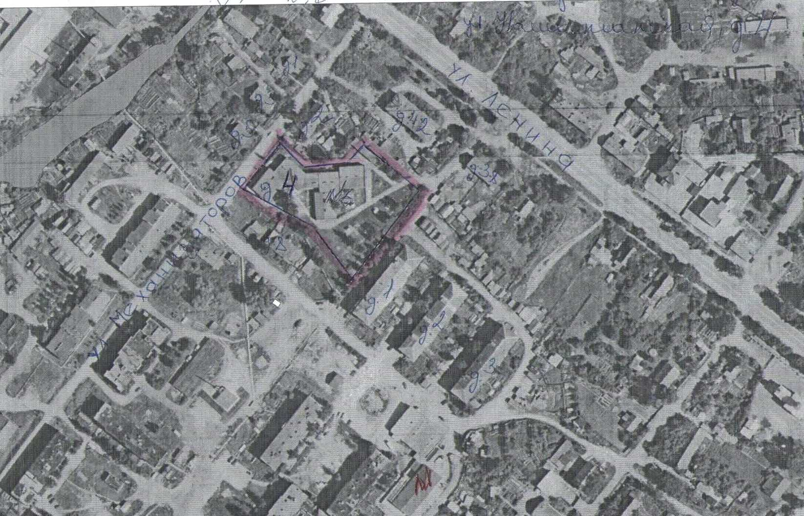
Масштаб 1:2000

____________ граница прилегающей территории

Муниципальное автономное дошкольное образовательное учреждение
«Детский сад комбинированного вида №7»
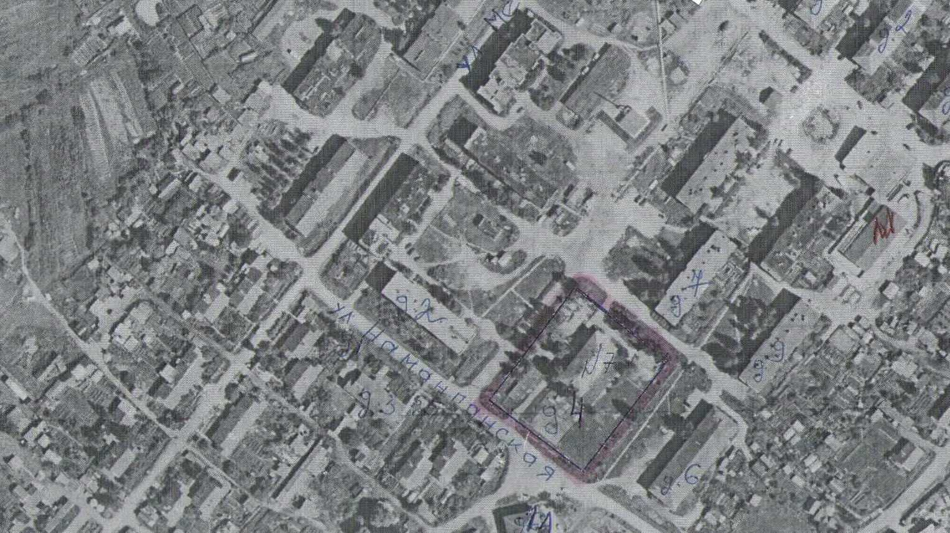
Масштаб 1:2000

____________ граница прилегающей территории

Фельдшерско-акушерский пункт государственного областного бюджетного учреждения здравоохранения Шимская центральная районная больница
д. Веряжа
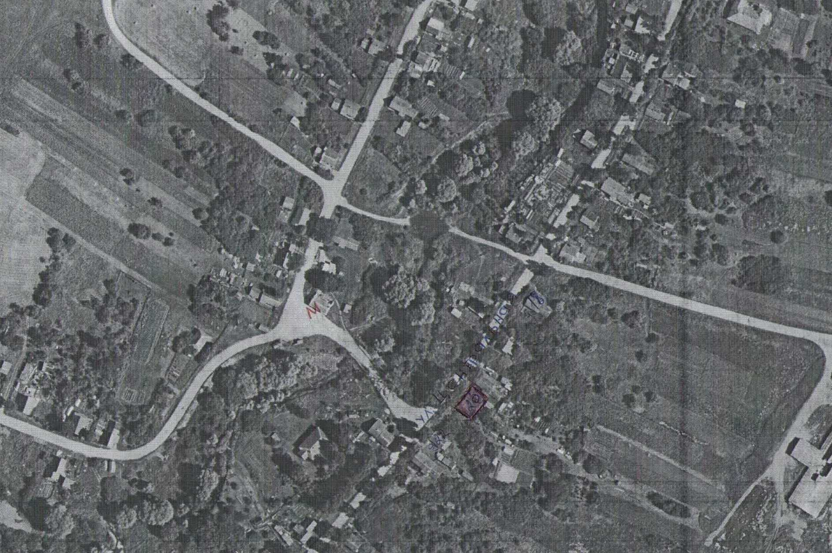
Масштаб 1:3000

____________ граница прилегающей территории

Фельдшерско-акушерский пункт государственного областного бюджетного учреждения здравоохранения Шимская центральная районная больница
д. Коростынь

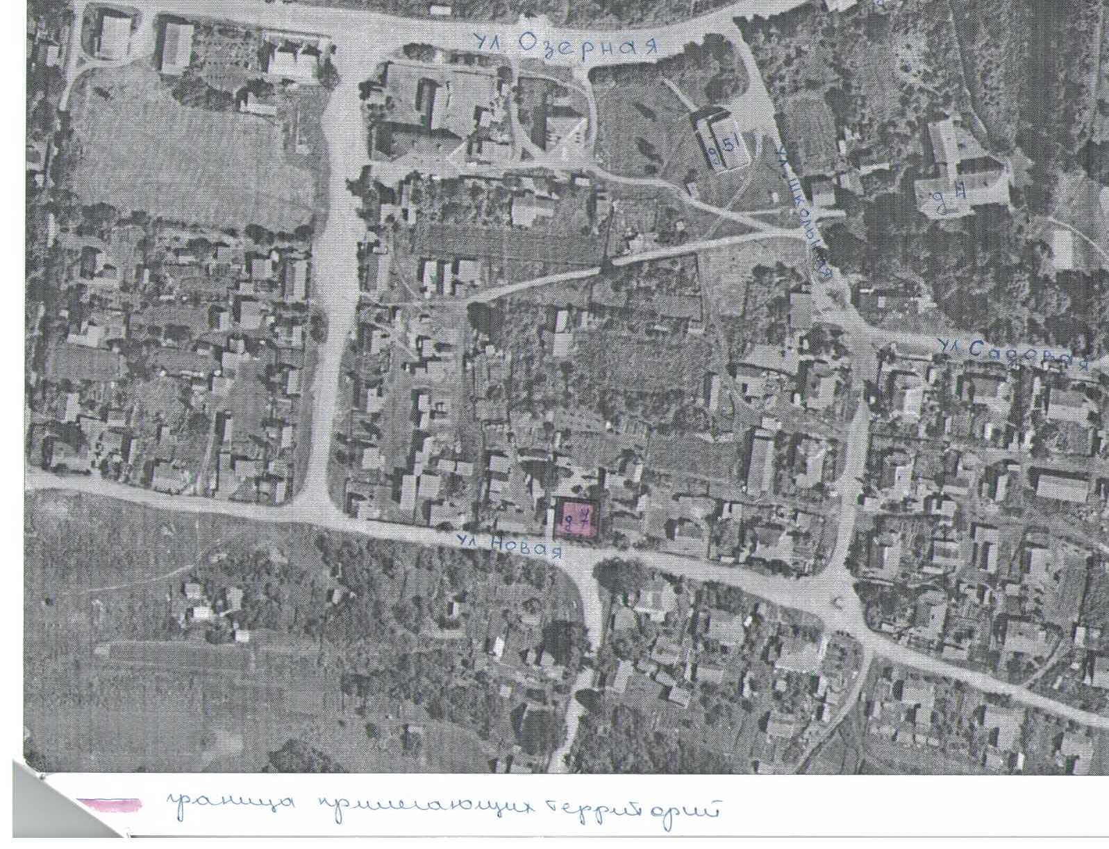
Масштаб 1:2000

____________ граница прилегающей территории

Филиал муниципального автономного дошкольного образовательного учреждения
«Детский сад комбинированного вида №7» в д. Коростынь

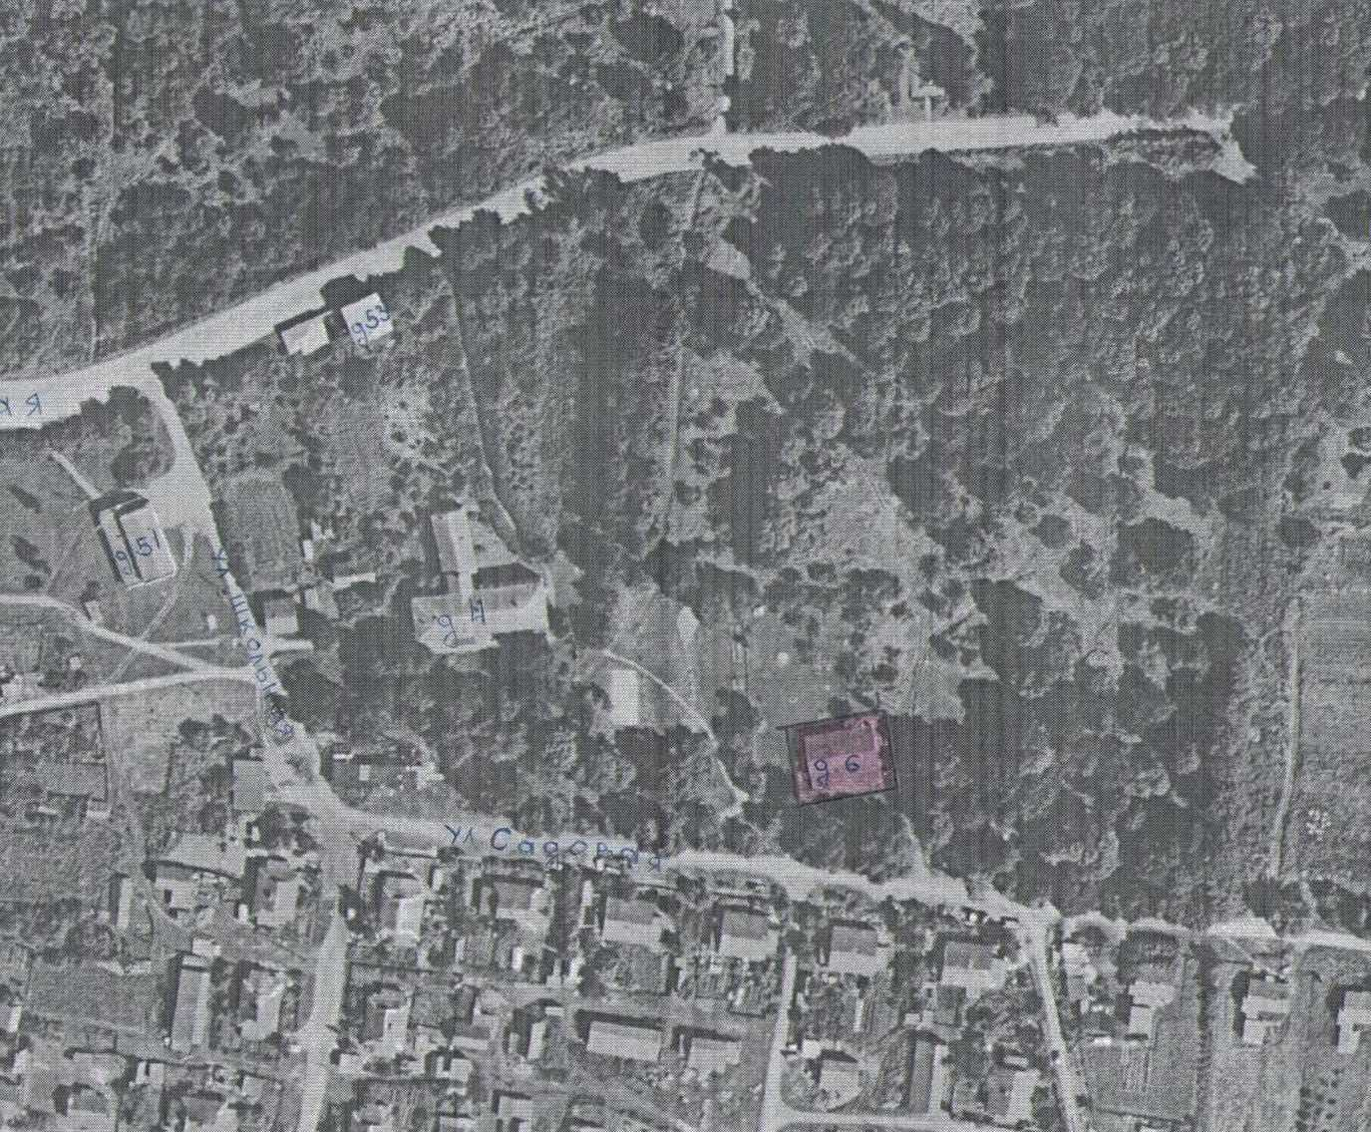

Масштаб 1:2000

____________ граница прилегающей территории

